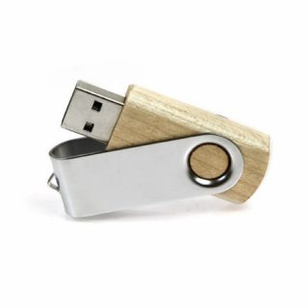  Položka č. 1 - Flash disk dřevěný | 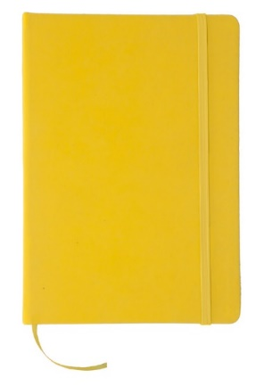  Položka č. 6 - Zápisník
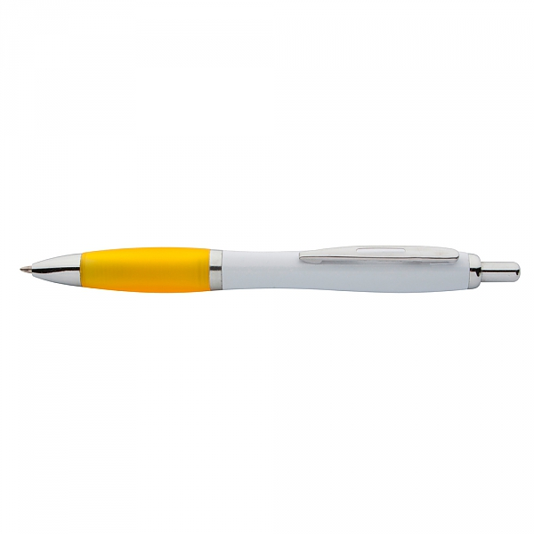  Položka č. 7 - Propiska - kombinace bílá, žlutá | 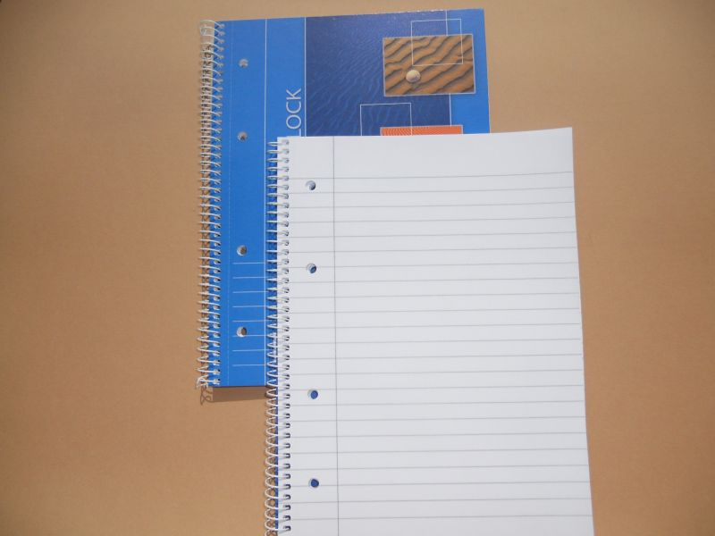  Položka č. 2 - Blok A5 - spirálová vazba
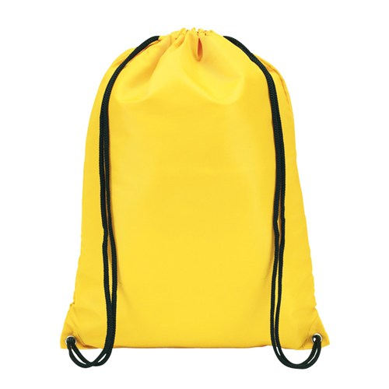  Položka č. 8 - Pytel na záda - žlutý | 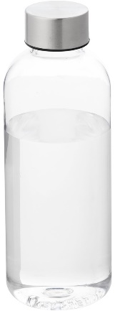  Položka č. 3 - Láhev na vodu
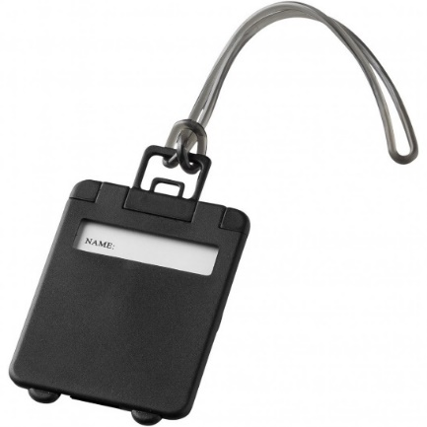  Položka č. 9 - Jmenovka na kufr | 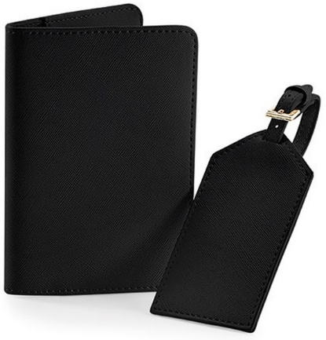  Položka č. 4 - Cestovní sada luxusních doplňků: obal na doklady + visačka na kufr (černá)
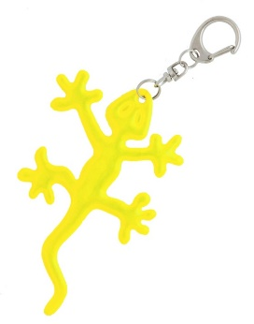

Položka č. 5 - Přívěsek reflexní - ještěrka

